Анкета животного без владельца от 08.07.2022г.

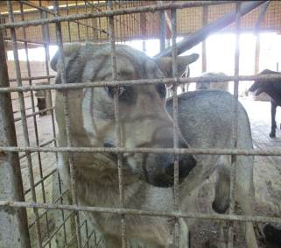 | Дата отлова, место (район, улица, дом) | Советский район, ул. Слесарная
 | Пол животного | Самка – 2832/2022
 | Дата вакцинации | 19.07.2022 г.
 | Дата кастрации/стерилизации | 19.07.2022 г.
 | Дата выпуска, место (район, улица, дом) | 27.07.2022 г. – среда обитания
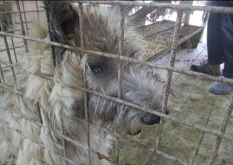 | Дата отлова, место (район, улица, дом) | Советский район, ул. Слесарная
 | Пол животного | Самец – 2834/2022
 | Дата вакцинации | 19.07.2022 г.
 | Дата кастрации/стерилизации | 19.07.2022 г.
 | Дата выпуска, место (район, улица, дом) | 27.07.2022 г. – среда обитания
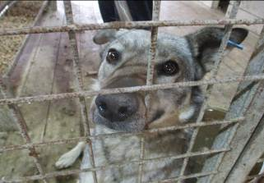 | Дата отлова, место (район, улица, дом) | Советский район, ул. Слесарная
 | Пол животного | Самец – 2833/2022
 | Дата вакцинации | 19.07.2022 г.
 | Дата кастрации/стерилизации | -
 | Дата выпуска, место (район, улица, дом) | 27.07.2022 г. – среда обитания
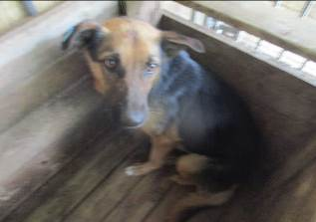 | Дата отлова, место (район, улица, дом) | Красноармейский район, ул. Изобильная
 | Пол животного | Самец – 0021/2022
 | Дата вакцинации | Карантин СББЖ
 | Дата кастрации/стерилизации | -
 | Дата выпуска, место (район, улица, дом) | 25.07.2022 г. – среда обитания

